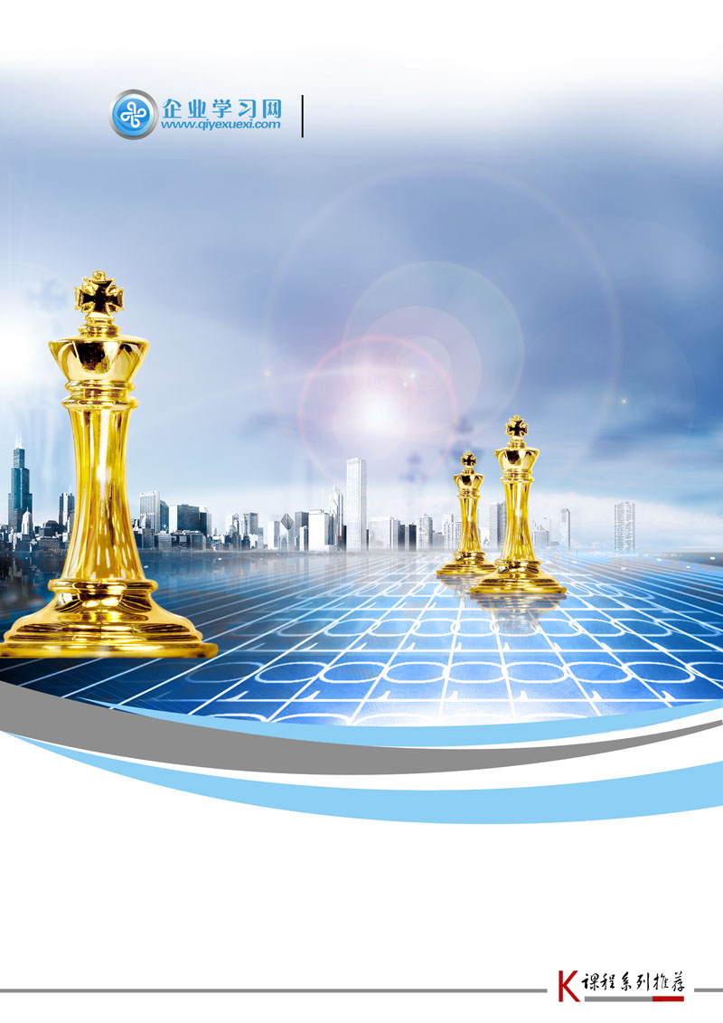
主讲：Don

主题：研发质量管理
——保证产品质量的6个根基

研发质量管理——课程简介
【时间地点】 2017年 5月18-19日北京 5月25-26日上海 5月22-23日深圳
8月21-22日北京 8月28-29日上海 8月24-25日深圳 12月25-26日北京12月28-29日上海 12月21-22深圳
【参加对象】 企业CEO/总经理、研发总经理/副总、公司总工/技术总监、公司人力资源总监、研发总经理/副总、质量部经理、QA经理、PMO（项目管理办公室）主任、测试经理等。
【授课方式】 讲师讲授 + 视频演绎 + 案例研讨 +角色扮演 + 讲师点评
【学习费用】 ￥4980元/两天，买一赠一；一人收费3200元，不再打折。（包含授课、资料、茶点、会务、税费等）
【承办单位】 企业学习网 http://www.qiyexuexi.com
【垂询热线】 0755-61280179 021-51870612 010-51295410
【电子邮箱】 qiyexuexi@qq.com
【值班手机】 15811817900（田蜜） 18918926140（张丹）

课程背景

通过产品质量问题的根源分析，发现54％的质量问题源自研发阶段，客户对产品的质量要求越来越高，质量成为产品在市场竞争中脱颖而出的重要武器：
1.如何培养整个公司的质量意识？
2.如何把质量管理活动变成具体开发的人员的自觉行为？
3.如何避免质量管理体系和实际执行“两张皮”？
4.如何把设计中构建产品质量的理念落实到具体的产品开发活动中去？
5.如何通过全流程的质量管理活动获得产品全生命周期成本的竞争优势？
6.如何构建能很好支撑公司核心业务运作的研发质量管理体系？
7.质量管理的职能部门如何设置？如何考评？与业务部门如何协同？
8.什么样的人比较从事研发质量管理，同时这部分人员的出路在哪里？
9.质量管理如何从一个支撑辅助角色，转变为公司研发决策的关键支撑？

这些问题是业界研发管理人员普遍感到困惑的核心问题。本课程通过业界最佳实践的分享、具体的案例研讨等方式，详细介绍研发质量管理六根基，具体涉及：
1.研发质量管理的组织体系
2.结构化的产品开发流程体系与指标体系
3.产品质量策略和质量计划的制定方法
4.产品开发过程中的技术评审体系（产品级+模块级）
5.产品开发的量化管理方法（业务度量、质量度量）
6.质量管理人员的工作职责、方法、职业发展
7.如何避免研发质量管理体系优化虎头蛇尾

课程收益

1.了解业界产品研发质量管理的最佳模式与实践
2.了解业务导向的研发管理体系在公司管理体系中的位置
3.掌握研发质量管理组织的架构、职责定位
4.掌握结构化的产品开发流程体系、层次间的接口关系
5.掌握产品质量策划和质量计划的制定方法
6.掌握产品开发过程中技术评审的分层分级与操作方法
7.掌握如何建立质量保证体系、开展质量保证工作
8.掌握度量管理的方法及度量结果在过程改进和绩效考核中的应用
9.掌握如何成功在公司内部实施研发质量管理体系优化

研发质量管理——课程大纲

一、案例分析
二、研发质量管理概述
1.研发质量管理体系的六个根基：
1)之一：研发流程与指标体系
2)之二：研发质量的组织保障
3)研发质量执行体系
✓之三：研发质量策划（质量计划、质量目标）
✓之四：研发质量控制（评审、测试）
✓之五：研发质量保证（引导、培训、审计）
✓之六：研发质量改进（度量、考核、能力基线）
4)根基之载体：文件体系、IT体系
2.研发质量管理在研发价值链中的位置
1)研发质量管理与研发业务流程、研发项目管理之间的关系
2)研发质量管理与市场、制造、采购、客户服务之间的关系
3.研发质量管理中常见的误区（责任主体错位、缺少全流程概念、……）
4.业界常用研发管理模式介绍
1)NPD（PDMA）
✓8大要素介绍（结构化流程、管道管理、……）
✓实施实例讲解
2)CMM/CMMI（SEI）
✓模型/级别/过程域/具体实践
✓实施实例讲解
3)两者对比分析（优点、改进点、相互配合）
5.研发质量管理体系
1)质量管理新老七工具（关联图、系统图、直方图、控制图、……）
2)研发过程资产库（PAL）（作用、内容、……）
6.实战演练与问题讨论

三、六根基之一：研发流程与指标体系
1.研发流程体系定义方法论：Designflow
1)基于角色、关注客户、锁定开始与结束
2)角色、活动、链接、分支、结束、多线头、返回点、终端与连接
2.研发流程管理体系：
1)L0：公司整体流程体系定义方法论 波特价值链分析模型
2)L1：产品开发流程概览
3)L2：产品开发阶段流程
4)L3：产品开发子流程（软件开发流程、硬件开发流程、测试流程、……）
5)L4：活动定义与角色说明
6)L5：模板、指导书、样例、检查表
7)实例讲解：某案例公司产品开发流程体系介绍
8)使能流程体系
✓定义
✓举例：缺陷反馈流程、技术评审流程、问题跟踪流程、审计流程
3.度量的基本概念（定义、作用和目的、度量与测量、驾驶窗、度量模型、……）
1)过程质量指标、交付件质量指标
2)度量模型、度量流程
3)实例讲解：某业界最佳的某公司研发过程能力基线（PCB）
4.质量指标的定义
1)质量目标的分解（逻辑分解、物理分解）
2)实例讲解：某案例公司级质量指标定义
3)实例讲解：某案例公司产品级质量指标定义
4)实例讲解：某案例公司项目级质量指标定义

四、六根基之二：研发质量的组织保障
1.如何设置研发质量管理组织
1)研发质量管理组织设计中存在的误区
2)公司级的质量管理组织如何定位
3)产品级的质量管理组织如何定位
4)项目级的质量管理角色如何定位
5)质量管理与测试、项目管理、文档管理混合在一起的弊端分析
6)质量管理人员的规模确定（业界经验、产品类型、行业竞争、……）
2.质量管理人员的任职资格与职业发展通道
3.什么样的人适合承担QA角色（PQA、SQA、HQA、TQA……）
1)员工不愿意作QA怎么办？
2)没有QA或者兼职QA可能会导致的后果
4.实例讲解：某业界最佳研发质量管理人员的任职资格体系介绍
5.如何培养QA人员?
6.实战演练与问题讨论

五、六根基之三：研发质量策划
1.制定质量计划的时机
2.产品质量策略与产品质量计划的关系
1)实例讲解：某案例公司产品质量策略
2)实例讲解：某案例公司产品质量计划（产品级、软件/硬件项目级）
3.产品质量计划相关的责任主体（谁制定、谁批准、谁配合、谁实施）
4.质量目标定义方法
1)目标、上限、下限
2)公司基线目标、公司基线上限、公司基线下限
5.产品质量计划与产品开发其他计划的配合关系
6.产品质量计划与PHB的关系
7.实战演练与问题讨论

六、六根基之四：研发质量控制之：技术评审（TR）
1.企业在评审操作中常见的问题
1)评审抓壮丁、评审先变科普会、再变批斗会、评审缺少标准靠拍脑袋……
2.业界最佳研发管理企业的评审体系介绍
1)三级评审体系（业务评审、技术评审、正规检视）
3.技术评审（TR）
1)TR的目的、原则
2)TR评审流程（主要活动、输入、输出）
3)各个角色在评审中的定义和职责（SE、PM、QA、技术专家、……）
4)各TR点的评审要素是如何相互支撑的（产品级、模块级、职能领域、……）
5)TR的三个结论
6)评审专家管理方法
7)谁决定TR是否通过？决策团队、项目经理、QA、还是技术专家？
8)如何避免技术评审流于形式？（任职资格、计划确定、评审标准、……）
9)实例讲解：某案例公司具体3级技术评审体系
4.实例讲解：TR的载体：TR IT化
5.实战演练与问题讨论

七、六根基之四：质量控制体系之：测试验证（V&V）
1.研发企业在测试操作中常见的问题
1)基于设计测试、测试过分重复、测试人员地位低下、……
2.产品级渐增测试模型
1)为什么尽早测试？
2)渐增测试的优点分析？（提前发现问题、并行开发、减少测试重复、……）
3.高效测试的前提条件 清晰、明确的需求定义
1)客户化测试思维
2)缺陷引入阶段分析
3)优秀需求的标准
4.高效测试的法宝 刚刚好，不多测，也不少测
1)场景用例设计法，案例讲解
2)边界值用例设计法，案例讲解
3)等价类用例设计法，案例讲解
5.业界测试经验汇总（NASA）
6.实战演练与问题讨论

八、六根基之五：研发质量保证
1.研发质量保证（QA）的理念
1)QA的独立性
2)QA与QC的区别
2.QA工作关系与汇报关系 （PQA、SQA、HQA、TQA……）
3.QA主要活动
1)主要活动之一：产品质量计划
2)主要活动之二：引导培训
3)主要活动之三：产品质量度量
4)主要活动之四：技术评审（TR）
5)主要活动之五：审计
6)主要活动之六：质量活动协调
7)主要活动之七：产品质量回溯
8)主要活动之八：质量报告
9)主要活动之九：准备PHB
10)主要活动之十：收集体系改进建议
4.实战演练与问题讨论

九、六根基之六：研发质量改进
1.企业在质量改进中常见的问题
1)缺少量化数据，管理拍脑袋、数据堆积如山但缺少分析……
2.度量是研发质量改进的基础（没有度量就没有改进，也无法考核）
3.度量结果的应用
1)度量结果应用的常见误区
2)不考虑无人度量、用于考核又导致造假、如何处理？
3)哪些度量指标用于过程改进？
4)哪些度量指标用于绩效考核？
4.质量体系构造方法论：
1)如何处理变革中的人的问题？
2)如何正视研发管理体系优化导致的短期绩效下降？
3)如何分步实施研发管理体系优化？
4)研发管理体系优化3步曲（现状诊断、设计、推行）
5)研发体系优化成功的关键要素
6)实例讲解：分享历史近10家企业研发管理体系优化过程、遇到问题和解决方法
7)高层领导在研发体系优化中的关键作用

研发质量管理——讲师介绍
Don
研发咨询资深顾问 INCOSE（国际系统工程师联合会www.incose.org）会员

专业背景

十多年高科技企业的研发与管理实践经验，在某著名高科技企业工作期间，先后担当项目经理、系统工程师、产品经理、软件部经理；先后作为三个产品的主任系统工程师，带领系统分析团队开展客户需求调研、产品特性定义和详细的需求分解与分配等端到端的需求管理工作，奠定了产品市场的成功；长期与国际顶尖咨询顾问一起工作，全程参与该公司研发管理变革项目。曾驻印度工作一年半，先后负责四个合作项目（合作方分别为：BFL、Infosys）的实施，全程参与印度研究所CMM四级认证过程；对业务导向的研发质量管理体系的构建有深入地研究。

研发管理咨询经验

曾作为项目总监或经理主导了10多个研发管理咨询项目，帮助这些企业全面建立研发管理体系（流程、组织、绩效），有效地提升了这些公司的研发效率和创新能力：

1)华大电子
2)超图软件
3)上海格尔
4)网易
5)重庆奥普泰
6)佳讯飞鸿
7)广联达软件
8)京信通信
9)华胜天成
10)信利半导体

研发管理培训经验

曾为海尔、研祥科技、宇通重工、康佳集团、北京移动、北大方正、阿里巴巴、华胜天成、南太电子、网易、富港电子、用友软件、星网锐捷、东软股份、格林威尔、金蝶软件、天马微电子、超图地理、华动飞天、新奥特、信利半导体、郎坤软件、深圳桑菲、久其软件、德信无线、新意科技、沈阳移动、光桥科技、斯特奇、合力金桥、蓝托扑、绿盟科技、建行总行开发中心、成都迈普、上海电信、佳讯飞鸿、德信无线、创维集团、威创日新、TCL、日电电子、展讯通信、易思科技、盛大网络、威科姆科技、协同集团、成都索贝、重庆奥普泰、京信通信、汇川技术、亿力吉奥、迈瑞医疗、同方威视、大唐移动、中软国际、北大方正、思源电气、南京华瑞杰、联想网域、天津通广、兴唐通信、寿力亚洲、浪潮计算机、上海华虹、浦发银行、恒宝股份、武大吉奥、广东电信研究院、华宁电子、三安光电、广西博联、东方通信、北京拓明等100多家企业提供了专业的研发管理培训，涉及的行业包括通信、软件、互联网、家电、运营商、芯片等。

研发质量管理——报名信息
我单位共 人确定报名参加 2017年 月 日在 举办的《研发质量管理—保证产品质量的6个根基》培训班。
单位名称:
地 址:
联系人姓名: |  |  |  |  | 性 别:
手 机: |  |  |  |  | 电 话:
部门/职务: |  |  |  |  | E-mail:
参 会 学 员 信 息
姓 名 | 性 别 |  | 职 位 | 手 机 |  | E-mail |  |  | 金 额
缴费方式 | □ 转帐 □ 现金 （请选择 在□打√） |  |  |  |  | 会员ID
住宿要求 | 预定：双人房___间；单人房___间，住宿时间：__ 月 __ 至 __ 日  (不用预定请留空)

此表所填信息仅用于招生工作，如需参加请填写回传给我们，以便及时为您安排会务并发确认函，谢谢支持！
客服热线：广州：020-61133776 深圳: 0755-61280179
上海：021-51870612 北京: 010-51295410 ——企业学习网-市场开发部

1.请您把报名回执认真填好后回传我司，为确保您报名无误,请您再次电话确认!
2.本课程可针对企业需求，上门服务，组织内训，欢迎咨询。
3.请参会学员准备一盒名片,以便学员间交流学习。
4.请准备几个工作中遇到的问题以便进行讨论。

